요구사항 명세서

<Maker>

- 변 경 이 력 -

일자 | 버전 | 변경 내역 | 작 성 자
2022.04.20 | v1.01.01 | 유스케이스 다이어그램 작성 | 황선웅
2022.04.28 | v1.01.02 | 시스템 개요 작성  사용자 분석작성  - 액터 정의, 액터 다이어그램  요구사항 분석 작성  - 고객 기능 요구사항,유스케이스 기술, 사용자 인터페이스 요구사항, 화면 목록, 화면 기술 | 팀원 모두

- 목 차 -
1. 시스템 개요 - 3 -
2. 사용자 분석 - 4 -
2.1 액터 정의 - 4 -
2.2 액터 다이어그램 - 4 -
3. 요구사항 분석 - 5 -
3.1 고객 기능 요구사항 - 5 -
3.2 유스케이스 목록 - 6 -
3.2.1 유스케이스 다이어그램 - 7 -
3.2.2 유스케이스 기술 - 8 -
3.3 사용자 인터페이스 요구사항 - 1 -
3.3.1 화면 목록 - 1 -
3.3.2 화면 기술 - 2 -
4. 비기능 요구사항 - 3 -

시스템 개요
의류 관리 프로그램
의류 관리 프로그램은 사계절별 의류를 보관하고 앱을 통해 옷을 관리할 수 있게 돕는다.

의류 관리 프로그램의 기능으로 다양한 카테고리에 기반한 옷 관리기능(추가/조회/수정/삭제), 날씨 조회, 날씨에 맞는 옷 추천 기능, 옷 관리법 제공 기능이 있다.

옷 관리기능은 옷을 등록하고 옷의 정보(사진, 치수, 구매 날짜, 의류 관리법)를 입력할 수 있다. 등록된 옷은 카테고리에 맞게 조회할 수 있다. 카테고리는 계절별, 의류별로 선택하여 선택한 카테고리에 맞는 옷들을 개별적으로 조회할 수 있다. 추가로 즐겨찾기 기능을 제공해 옷을 즐겨찾기로 등록해두면 즐겨찾기한 옷들만 따로 조회할 수 있다. 마지막으로 등록한 옷들을 삭제 할 수 있는 삭제 기능이 있다.
날씨 조회와 날씨에 맞는 옷 추천 기능은 현재 날씨를 조회하고 현재 날씨에 맞는 옷을 추천해준다.
옷 관리법 제공 기능은 옷 마다 관리법이 다 다르기 때문에 옷에 표시되어 있는 관리법에 맞는 옷 관리 방법을 제공한다.

앱을 통해 옷을 관리 하기 때문에 사용자는 언제 어디서든 옷을 조회할 수 있고, 기억하기 힘든 옷들을 찾아 관리할 수 있다. 그리고 매일 날씨에 맞는 옷을 추천 받아 옷을 고르는 시간을 단축 시킬 수 있다.

사용자 분석

액터 정의

액터 | 설명
회원 사용자 | 회원가입을 한 사용자
비 회원 사용자 | 회원가입을 하지 않은 사용자
사용자 | 의류 관리 프로그램을 사용하는 사용자
DB | 개인정보, 의류 정보를 저장하는 데이터베이스
날씨 API | 현재 날씨 관련 정보를 가져오는 API

액터 다이어그램

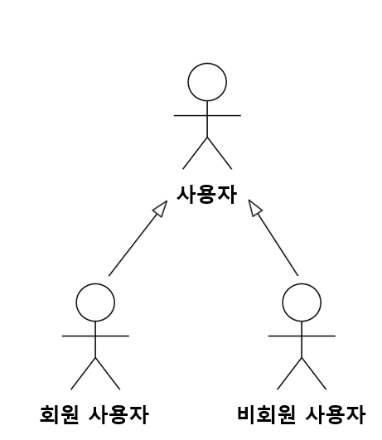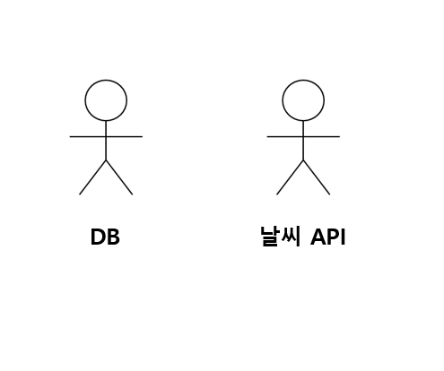

요구사항 분석

고객 기능 요구사항

구분 | 상세 | 비고
로그인 | 회원가입을 한 사용자만 의류 프로그램을 사용할 수 있다.
회원 가입 | 의류 프로그램을 사용하기 위해 회원가입을 한다.
회원 탈퇴 | 개인 정보를 제거하기 위해 회원 탈퇴를 한다.
회원 정보 수정 | 개인 정보를 수정한다.
의류 등록 | 사용자의 옷의 정보(사진, 치수, 구매 날짜, 의류 관리법)를 등록한다.
의류 수정 | 사용자가 등록한 옷의 정보(사진, 치수, 구매 날짜, 의류 관리법)를 수정한다.
의류 삭제 | 사용자가 등록한 옷을 삭제한다.
의류 조회 | 등록한 옷들을 원하는 카테고리(의류 종류별, 계절별,즐겨찾기)에 맞게 조회한다.
상세 의류 조회 | 등록한 옷들 중에 사용자가 원하는 옷을 선택해 옷의 정보를 조회한다.
의류 관리법 조회 | 사용자가 선택한 옷의 의류 관리법을 조회한다.
날씨 조회 | 현재 날씨를 조회한다.
의류 추천 | 현재 날씨에 맞게 옷을 추천 받는다.
즐겨찾기 등록 | 원하는 옷을 즐겨찾기한다.
즐겨찾기 해제 | 즐겨찾기를 해제한다

유스케이스 목록

ID | 유스케이스 명 | 설명 | 우선  순위
UC001 | 회원 가입 | 사용자가 회원 가입을 한다. | 1
UC002 | 로그인 하기 | 사용자가 로그인을 한다, | 1
UC003 | 회원 정보 찾기 | 사용자가 회원 정보를 찾는다. | 1
UC004 | 회원 정보 수정 | 사용자가 회원 정보를 수정한다. | 1
UC005 | 회원 탈퇴 | 사용자가 회원 탈퇴를 한다. | 1
UC006 | 의류 등록하기 | 사용자가 등록하고 싶은 의류를 등록한다. | 2
UC007 | 의류 정보 입력하기 | 사용자가 등록하고 싶은 의류의 상세 정보를 입력한다. | 2
UC008 | 의류 조회하기 | 사용자는 자신이 추가한 의류 정보들을 조회한다.  카테고리별 의류 조회, 즐겨찾기 의류 조회, 의류 전체 조회가 가능하다.  카테고리는 계절별 의류, 종류별 의류 가 있다. | 2
UC009 | 상세 의류 조회하기 | 사용자는 선택한 의류의 상세 정보(사진, 치수, 구매 날짜, 카테고리(의류 종류, 계절), 의류 관리법)을 조회한다. | 2
UC010 | 의류 즐겨찾기 하기 | 사용자는 즐겨 찾고 싶은 의류정보를 즐겨찾기 설정한다. | 3
UC011 | 의류 즐겨찾기 해제하기 | 사용자는 의류의 즐겨찾기 설정을 해제한다. | 3
UC012 | 의류 관리법 조회하기 | 사용자가 의류 관리 프로그램 내의 상세 의류 정보를 조회해 의류 관리법을 조회한다. | 3
UC013 | 의류 삭제하기 | 사용자가 의류 관리 프로그램 내의 상세 의류 정보를 조회해 의류를 삭제한다. | 2
UC014 | 의류 수정하기 | 사용자가 등록한 의류의 사진, 치수, 구매 날짜, 카테고리(의류 종류, 계절), 의류 관리법 중 수정하고 싶은 것을 골라 수정한다. | 2
UC015 | 날씨에 따른 의류 추천받기 | 앱의 메인 화면 하단에서 날씨에 맞는 옷을 추천받는다. | 4
UC016 | 날씨를 조회한다 | 앱의 메인 화면 상단에서 날씨를 조회한다. | 4

유스케이스 다이어그램
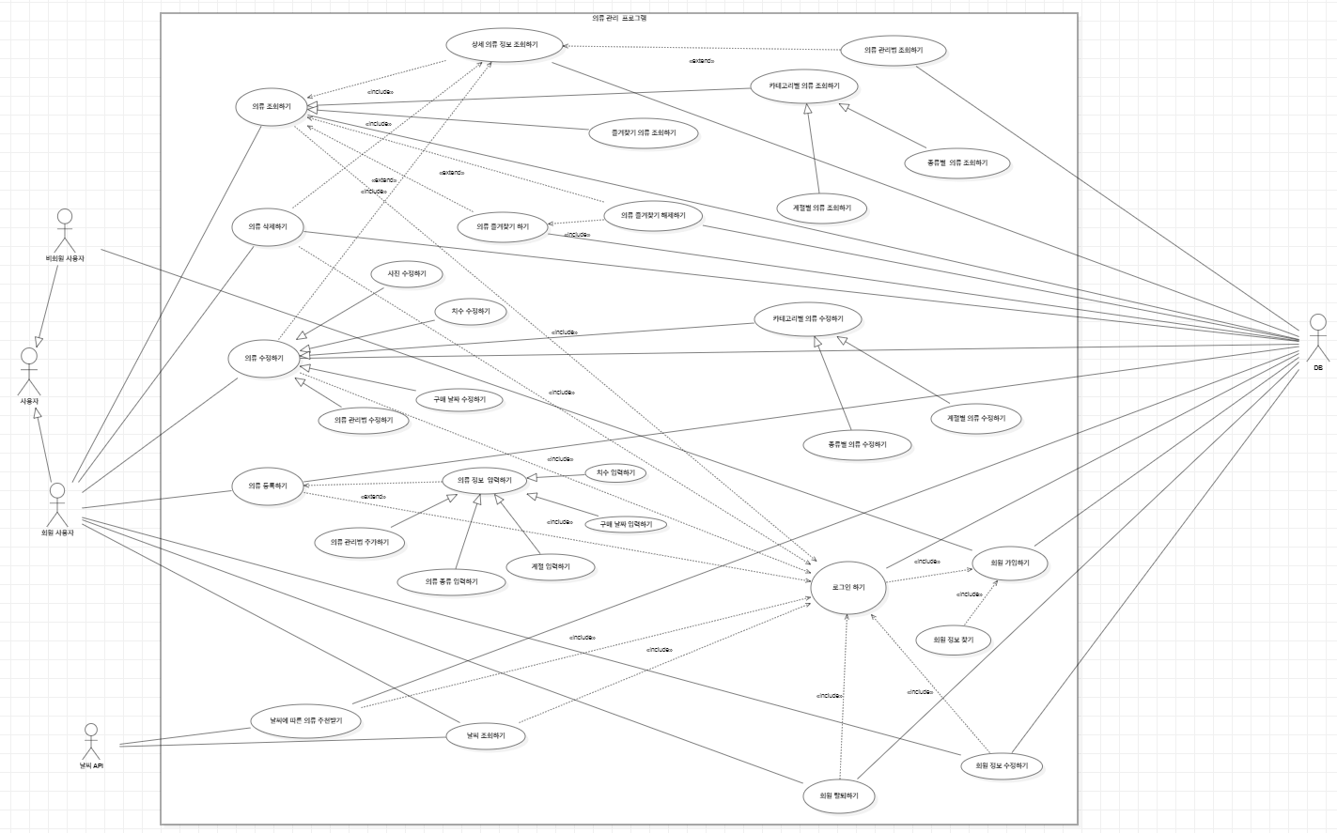

유스케이스 기술

UC001: 회원 가입
설명 | 사용자가 회원 가입을 한다.
관련 액터 | 사용자
사전 조건 | 앱을 실행한다.
사후 조건 | 회원 가입을 완료한다.
기본 흐름 | B01 | 사용자가 앱을 실행한다.
기본 흐름 | B02 | 사용자가 아이디와 비밀번호를 설정한다.
기본 흐름 | B03 | 회원가입을 완료한다.
대안 흐름 | A01 | 이미 사용 중인 아이디인 경우 아이디를 다시 설정하라고 알린다.
대안 흐름 | A02 | 아이디와 비밀번호를 입력하지 않은 경우  - 아이디와 비밀번호를 입력하라는 안내를 받는다.
시나리오 | SN001 | B01->B02->B03
시나리오 | SN002 | B01->B02->A01->B02->B03
시나리오 | SN003 | B01->B02->A02->B02->B03

UC002: 로그인 하기
설명 | 사용자가 로그인을 한다.
관련 액터 | 사용자, DB
사전 조건 | 앱을 실행한다.
사후 조건 | 로그인을 완료하고 홈 화면으로 이동한다.
기본 흐름 | B01 | 사용자가 앱을 실행한다.
기본 흐름 | B02 | 사용자가 아이디와 비밀번호를 입력한다.
기본 흐름 | B03 | 로그인을 완료하고 홈 화면으로 이동한다.
대안 흐름 | A01 | 아이디와 비밀번호가 다를 경우, 재입력을 요구하는 메시지를 출력한다.
대안 흐름 | A02 | 아이디와 비밀번호가 기억이 나지 않을 경우, 회원정보 찾기로 이동한다.
시나리오 | SN001 | B01->B02->B03
시나리오 | SN002 | B01->B02->A01->B02 ->B03
시나리오 | SN003 | B01->A02

UC003: 회원 정보 찾기
설명 | 사용자가 회원 정보를 찾는다.
관련 액터 | 사용자
사전 조건 | 앱을 실행한다.
사후 조건 | 회원 정보를 찾는다.
기본 흐름 | B01 | 사용자가 앱을 실행한다.
기본 흐름 | B02 | 사용자가 회원 정보 찾기를 클릭한다.
기본 흐름 | B03 | 사용자가 설정해 둔 질문에 답을 한다.
기본 흐름 | B04 | 회원 정보를 찾는다.
대안 흐름 | A01 | 질문에 대한 답이 정확하지 않은 경우 다시 입력하라고 알린다.
시나리오 | SN001 | B01 ->B02->A01->B03
시나리오 | SN002 | B01->B02->E01

UC004: 회원 정보 수정
설명 | 사용자가 회원 정보를 수정한다.
관련 액터 | 사용자
사전 조건 | 로그인이 되어있어야 한다.
사후 조건 | 회원 정보 수정을 완료한다.
기본 흐름 | B01 | 사용자가 로그인을 한다.
기본 흐름 | B02 | 사용자가 설정 버튼을 누른다.
기본 흐름 | B03 | 사용자가 회원 정보 수정 버튼을 누른다.
기본 흐름 | B04 | 사용자가 회원 정보를 수정한다.
기본 흐름 | B05 | 회원 정보 수정이 완료된다.
대안 흐름 | A01 | 수정하려는 정보가 정확하지 않은 경우  - 다시 입력해주세요라고 출력한다.
시나리오 | SN001 | B01->B02->B03->B04->B05
시나리오 | SN002 | B01->B02->B03->B04->A01->B04->B05

UC005: 회원 탈퇴
설명 | 사용자가 회원 탈퇴를 한다.
관련 액터 | 사용자
사전 조건 | 로그인이 되어 있어야 한다.
사후 조건 | 회원 탈퇴를 완료한다.
기본 흐름 | B01 | 사용자가 로그인을 한다.
기본 흐름 | B02 | 사용자가 설정 버튼을 누른다.
기본 흐름 | B03 | 사용자가 회원 탈퇴 버튼을 누른다.
기본 흐름 | B04 | 사용자가 비밀번호를 입력한다.
기본 흐름 | B05 | 회원 탈퇴를 완료한다.
대안 흐름 | A01 | 비밀번호가 틀린 경우  - 비밀번호가 틀렸다고 출력한다.
시나리오 | SN001 | B01->B02->B03->B04->B05
시나리오 | SN002 | B01->B02->B03->B04->A01->B04->B05

UC006: 의류 등록하기
설명 | 사용자가 등록하고 싶은 의류를 등록한다.
관련 액터 | 사용자, DB
사전 조건 | 의류 조회 페이지로 이동한다.
사후 조건 | 의류 정보 입력 화면을 보여준다.
기본 흐름 | B01 | 사용자는 의류 조회 버튼을 클릭한다.
기본 흐름 | B02 | 사용자는 의류 등록하기 버튼을 클릭한다.
기본 흐름 | B03 | 사용자는 사진을 첨부한다.
기본 흐름 | B04 | 사용자는 등록 버튼을 클릭한다.
대안 흐름 | A01 | 취소 버튼을 누르면 조회 화면으로 돌아간다.
대안 흐름 | A02 | B04에서 사진을 첨부하지 않고 등록 버튼을 누르면 “사진을 첨부해주세요”라는 메시지를 표시한다.
시나리오 | SN001 | B01→B02→B03→B04
시나리오 | SN002 | B01→B02→A01
시나리오 | SN003 | B01→B02→B03→A01
시나리오 | SN004 | B01→B02→B04→A02

UC007:의류 정보 입력하기
설명 | 사용자가 등록하고 싶은 의류의 상세 정보를 입력한다.
관련 액터 | 사용자, DB
사전 조건 | 의류 등록하기에서 사진을 첨부한다.
사후 조건 | 등록한 의류의 상세 의류 정보 화면을 표시한다.
기본 흐름 | B01 | 사진을 첨부하고 의류 등록 버튼을 클릭한다.
기본 흐름 | B02 | 사용자는 등록하고 싶은 의류의 의류 관리법, 의류 종류, 계절, 구매 날짜, 치수 중 입력하고 싶은 정보를 입력한다.
기본 흐름 | B03 | 사용자는 등록하기 버튼을 클릭한다.
대안 흐름 | A01 | 취소 버튼을 누르면 조회 화면으로 돌아간다.
대안 흐름 | A02 | 이전 버튼을 누르면 사진 첨부 화면으로 돌아간다.
시나리오 | SN001 | B01→B02→B03
시나리오 | SN002 | B01→B02→A01
시나리오 | SN003 | B01→B02→A02

UC008:의류 조회하기
설명 | 사용자는 자신이 추가한 의류 정보들을 조회한다.  카테고리별 의류 조회, 즐겨찾기 의류 조회, 의류 전체 조회가 가능하다.  카테고리는 계절별 의류, 종류별 의류 가 있다.
관련 액터 | 사용자, DB
사전 조건 | 로그인이 되어 있어야 한다.
사후 조건 | 사용자는 원하는 의류 목록을 조회할 수 있어야 한다.
기본 흐름 | B01 | 로그인 한다.
기본 흐름 | B02 | 사용자는 조회하기 버튼을 눌러 조회 창으로 이동한다.
기본 흐름 | B03 | 사용자는 등록한 모든 옷들을 조회한다.
기본 흐름 | B04 | 사용자는 카테고리를 선택해 카테고리에 맞는 의류를 조회한다.
기본 흐름 | B05 | 사용자는 즐겨 찾기 버튼을 눌러 즐겨찾기한 의류를 조회한다.
시나리오 | SN001 | B01→B02→B03
시나리오 | SN002 | B01→ B02→B03→B04
시나리오 | SN003 | B01→ B02→B03→B05

UC009: 의류 상세 정보 조회하기
설명 | 사용자는 자신이 선택한 의류의 상세 정보(사진, 치수, 구매 날짜, 카테고리(의류 종류, 계절), 의류 관리법)들을 조회한다.
관련 액터 | 사용자, DB
사전 조건 | 의류 등록하기로 등록한 옷이 있어야 한다.
사후 조건 | 선택한 의류의 상세 정보들을 조회한다.
기본 흐름 | B01 | 사용자는 조회 버튼을 눌러 의류 조회페이지로 이동한다.
기본 흐름 | B02 | 조회된 옷들 중 원하는 옷을 선택한다.
기본 흐름 | B03 | 선택한 옷의 상세정보를 조회한다.
시나리오 | SN001 | B01→B02→B03

UC010: 의류 즐겨찾기 하기
설명 | 사용자는 즐겨 찾고 싶은 의류정보를 즐겨찾기 설정한다.
관련 액터 | 사용자, DB
사전 조건 | 의류 조회 페이지로 이동한다.
사후 조건 | 사용자가 선택한 의류 정보가 즐겨찾기 설정이 되어야 한다.
기본 흐름 | B01 | 사용자는 의류 정보를 조회한다.
기본 흐름 | B02 | 사용자는 원하는 옷을 선택해 즐겨찾기 설정을 한다.
시나리오 | SN001 | B01→B02

UC011: 의류 즐겨찾기 해제하기
설명 | 사용자는 의류의 즐겨찾기 설정을 해제한다.
관련 액터 | 사용자, DB
사전 조건 | 의류 조회 페이지로 이동하고, 즐겨찾기가 설정되어 있어야 한다.
사후 조건 | 의류의 즐겨찾기 설정이 해제되어 있어야 한다.
기본 흐름 | B01 | 사용자는 의류 정보를 조회한다.
기본 흐름 | B02 | 사용자는 즐겨찾기를 해제하고 싶은 옷을 선택해 즐겨찾기 설정을 해제한다.
시나리오 | SN001 | B01→B02

UC012: 의류 관리법 조회하기
설명 | 사용자가 의류 관리 프로그램 내의 상세 의류 정보를 조회해 의류 관리법을 조회한다.
관련 액터 | 사용자
사전 조건 | 의류 조회 페이지에서 의류 상세 조회 페이지로 이동하고 의류 관리법이 등록되어 있어야 한다.
사후 조건 | 의류 관리법을 조회한다.
기본 흐름 | B01 | 사용자가 의류 관리법을 보고싶은 옷을 골라 상세 의류 정보를 조회한다.
기본 흐름 | B02 | 상세 의류 정보페이지에서 등록된 의류 관리법 아이콘을 클릭한다.
기본 흐름 | B03 | 클릭한 의류 관리법 아이콘에 맞는 의류 관리법(텍스트)을 조회한다.
시나리오 | SN001 | B01→B02→B03

UC013: 의류 삭제하기
설명 | 사용자가 의류 관리 프로그램 내의 상세 의류 정보를 조회해 의류를 삭제한다.
관련 액터 | 사용자
사전 조건 | 의류 조회 페이지에서 의류 상세 조회 페이지로 이동한다. 등록된 의류가 있어야 한다.
사후 조건 | 의류를 삭제한다.
기본 흐름 | B01 | 사용자가 삭제하고 싶은 옷을 선택해 상세 의류 정보를 조회한다.
기본 흐름 | B02 | 의류 삭제 버튼을 눌러 의류를 삭제한다.
시나리오 | SN001 | B01→B02

UC014: 의류 수정하기
설명 | 사용자가 등록한 의류의 사진, 치수, 구매 날짜, 카테고리(의류 종류, 계절), 의류 관리법 중 수정하고 싶은 것을 골라 수정한다.
관련 액터 | 사용자, DB
사전 조건 | 의류 조회 페이지에서 의류 상세 조회 페이지로 이동한다. 등록된 의류가 있어야 한다.
사후 조건 | 사용자가 수정한 내용들을 바탕으로 상세 의류 정보를 조회한다.
기본 흐름 | B01 | 상세 의류 정보 페이지를 조회한다.
기본 흐름 | B02 | 의류 수정 버튼을 눌러 의류 수정 페이지로 이동한다.
기본 흐름 | B03 | 선택한 의류의 사진, 치수, 구매 날짜, 카테고리(의류 종류, 계절), 의류 관리법 중 수정하고 싶은 것을 골라 수정한다.
시나리오 | SN001 | B01→B02→B03

UC015: 날씨에 맞는 옷 추천받기
설명 | 앱의 메인 화면 하단에서 날씨에 맞는 옷을 추천받는다.
관련 액터 | 사용자, DB
사전 조건 | 로그인이 되어있어야 한다.
사후 조건 | 날씨에 맞는 상의, 하의, 신발, 악세서리를 추천해준다.
기본 흐름 | B01 | 로그인을 한다.
기본 흐름 | B02 | 날씨에 맞는 상의, 하의, 신발, 악세서리를 추천받는다.
기본 흐름 | B03 | 슬라이드를 하여 다른 옷을 추천받는다.
예외 흐름 | E01 | 네트워크가 연결되지 않아 날씨 API가 호출되지 않을 경우  - “네트워크를 연결해주세요”라는 메세지를 보여준다.
시나리오 | SN001 | B01→B02
시나리오 | SN001 | B01→B02→B03
시나리오 | SN001 | B01→E01

UC016: 날씨 조회하기
설명 | 앱의 메인 화면 상단에서 현재 날씨를 조회한다.
관련 액터 | 사용자, DB
사전 조건 | 로그인이 되어있어야 한다.
사후 조건 | 현재 날씨를 조회한다.
기본 흐름 | B01 | 로그인을 한다.
기본 흐름 | B02 | 현재 날씨를 조회한다.
예외 흐름 | E01 | 네트워크가 연결되지 않아 날씨 API가 호출되지 않을 경우  - “네트워크를 연결해주세요”라는 메세지를 보여준다.
시나리오 | SN001 | B01→B02
시나리오 | SN001 | B01→E01

사용자 인터페이스 요구사항

화면 목록

ID | 화면 명 | 관련  유스케이스 ID | 설명
SC001 | 로그인 | UC002 | 아이디와 비밀번호를 입력받아 로그인을 실행한다.
SC002 | 현재 날씨 조회 및 의류 추천 | UC015,  UC016 | 현재 날씨를 조회하고 날씨에 맞는 옷을 추천받는다.
SC003 | 의류 조회 | UC008 | 등록된 의류를 조회한다.

화면 기술

화면 ID | SC001 | 화면 명 | 로그인
화면 | 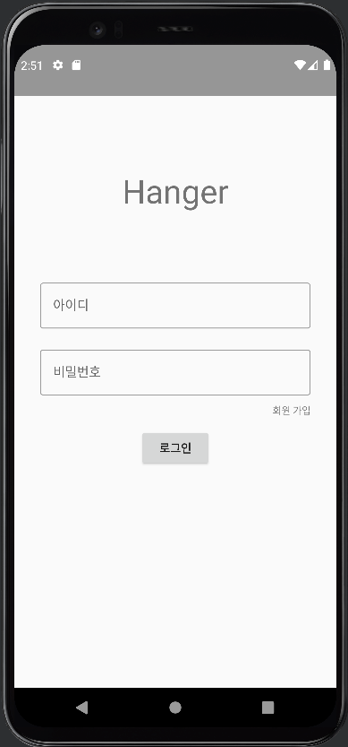
요구사항 | - 아이디, 비밀번호 입력 시 화면 하단에 키보드 창이 출력된다.  - 로그인하기를 누르면 로그인이 진행된다.  - 회원가입을 누르면 회원가입 페이지로 이동한다.

화면 ID | SC002 | 화면 명 | 현재 날씨 조회 및 의류 추천
화면 | 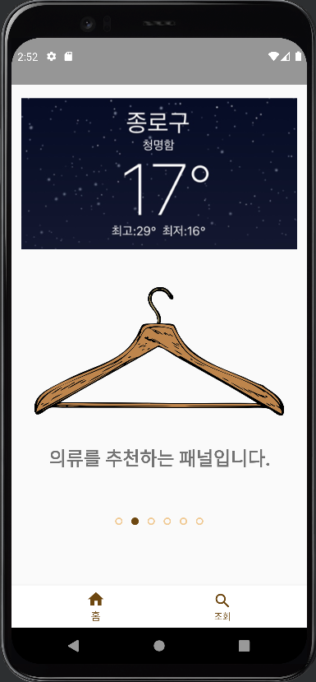
요구사항 | - 현재 날씨는 현재 위치, 시각에 맞는 날씨를 보여준다.  - 의류 추천 슬라이드를 옆으로 넘기면 다른 옷을 추천한다.  - 오른쪽 아래 조회 탭을 누르면 등록한 옷들을 조회 할 수 있는 의류 조회 페이지로 이동한다.

화면 ID | SC002 | 화면 명 | 의류 조회
화면 | 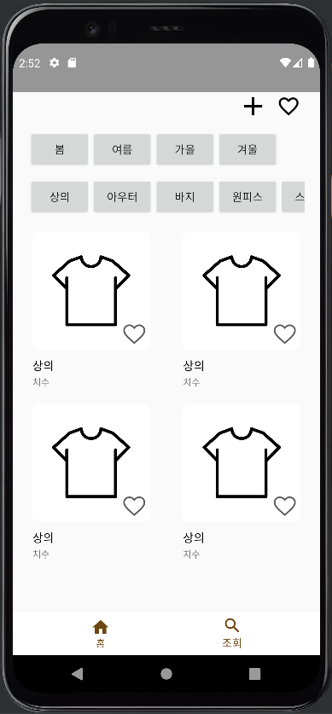
요구사항 | - 카테고리를 선택하면 카테고리에 맞는 옷들을 조회한다.  - 등록된 옷들은 아래로 스크롤 하면서 모든 옷들을 조회할 수 있다.  - 옷 사진에 하트 아이콘을 클릭하면 즐겨찾기가 된다.  - 오른쪽 상단의 하트 아이콘을 누르면 즐겨찾기한 옷들을 조회한다.  - 오른쪽 상단의 + 아이콘을 누르면 의류를 등록할 수 있는 의류 등록 페이지로 이동한다.  - 옷을 선택하면 옷의 상세 정보가 있는 의류 상세 정보 페이지로 이동한다.

비기능 요구사항

시스템의 성능, 보안 등의 기능 외의 요구되는 사항을 기술한다.

요구항목 | 설명

